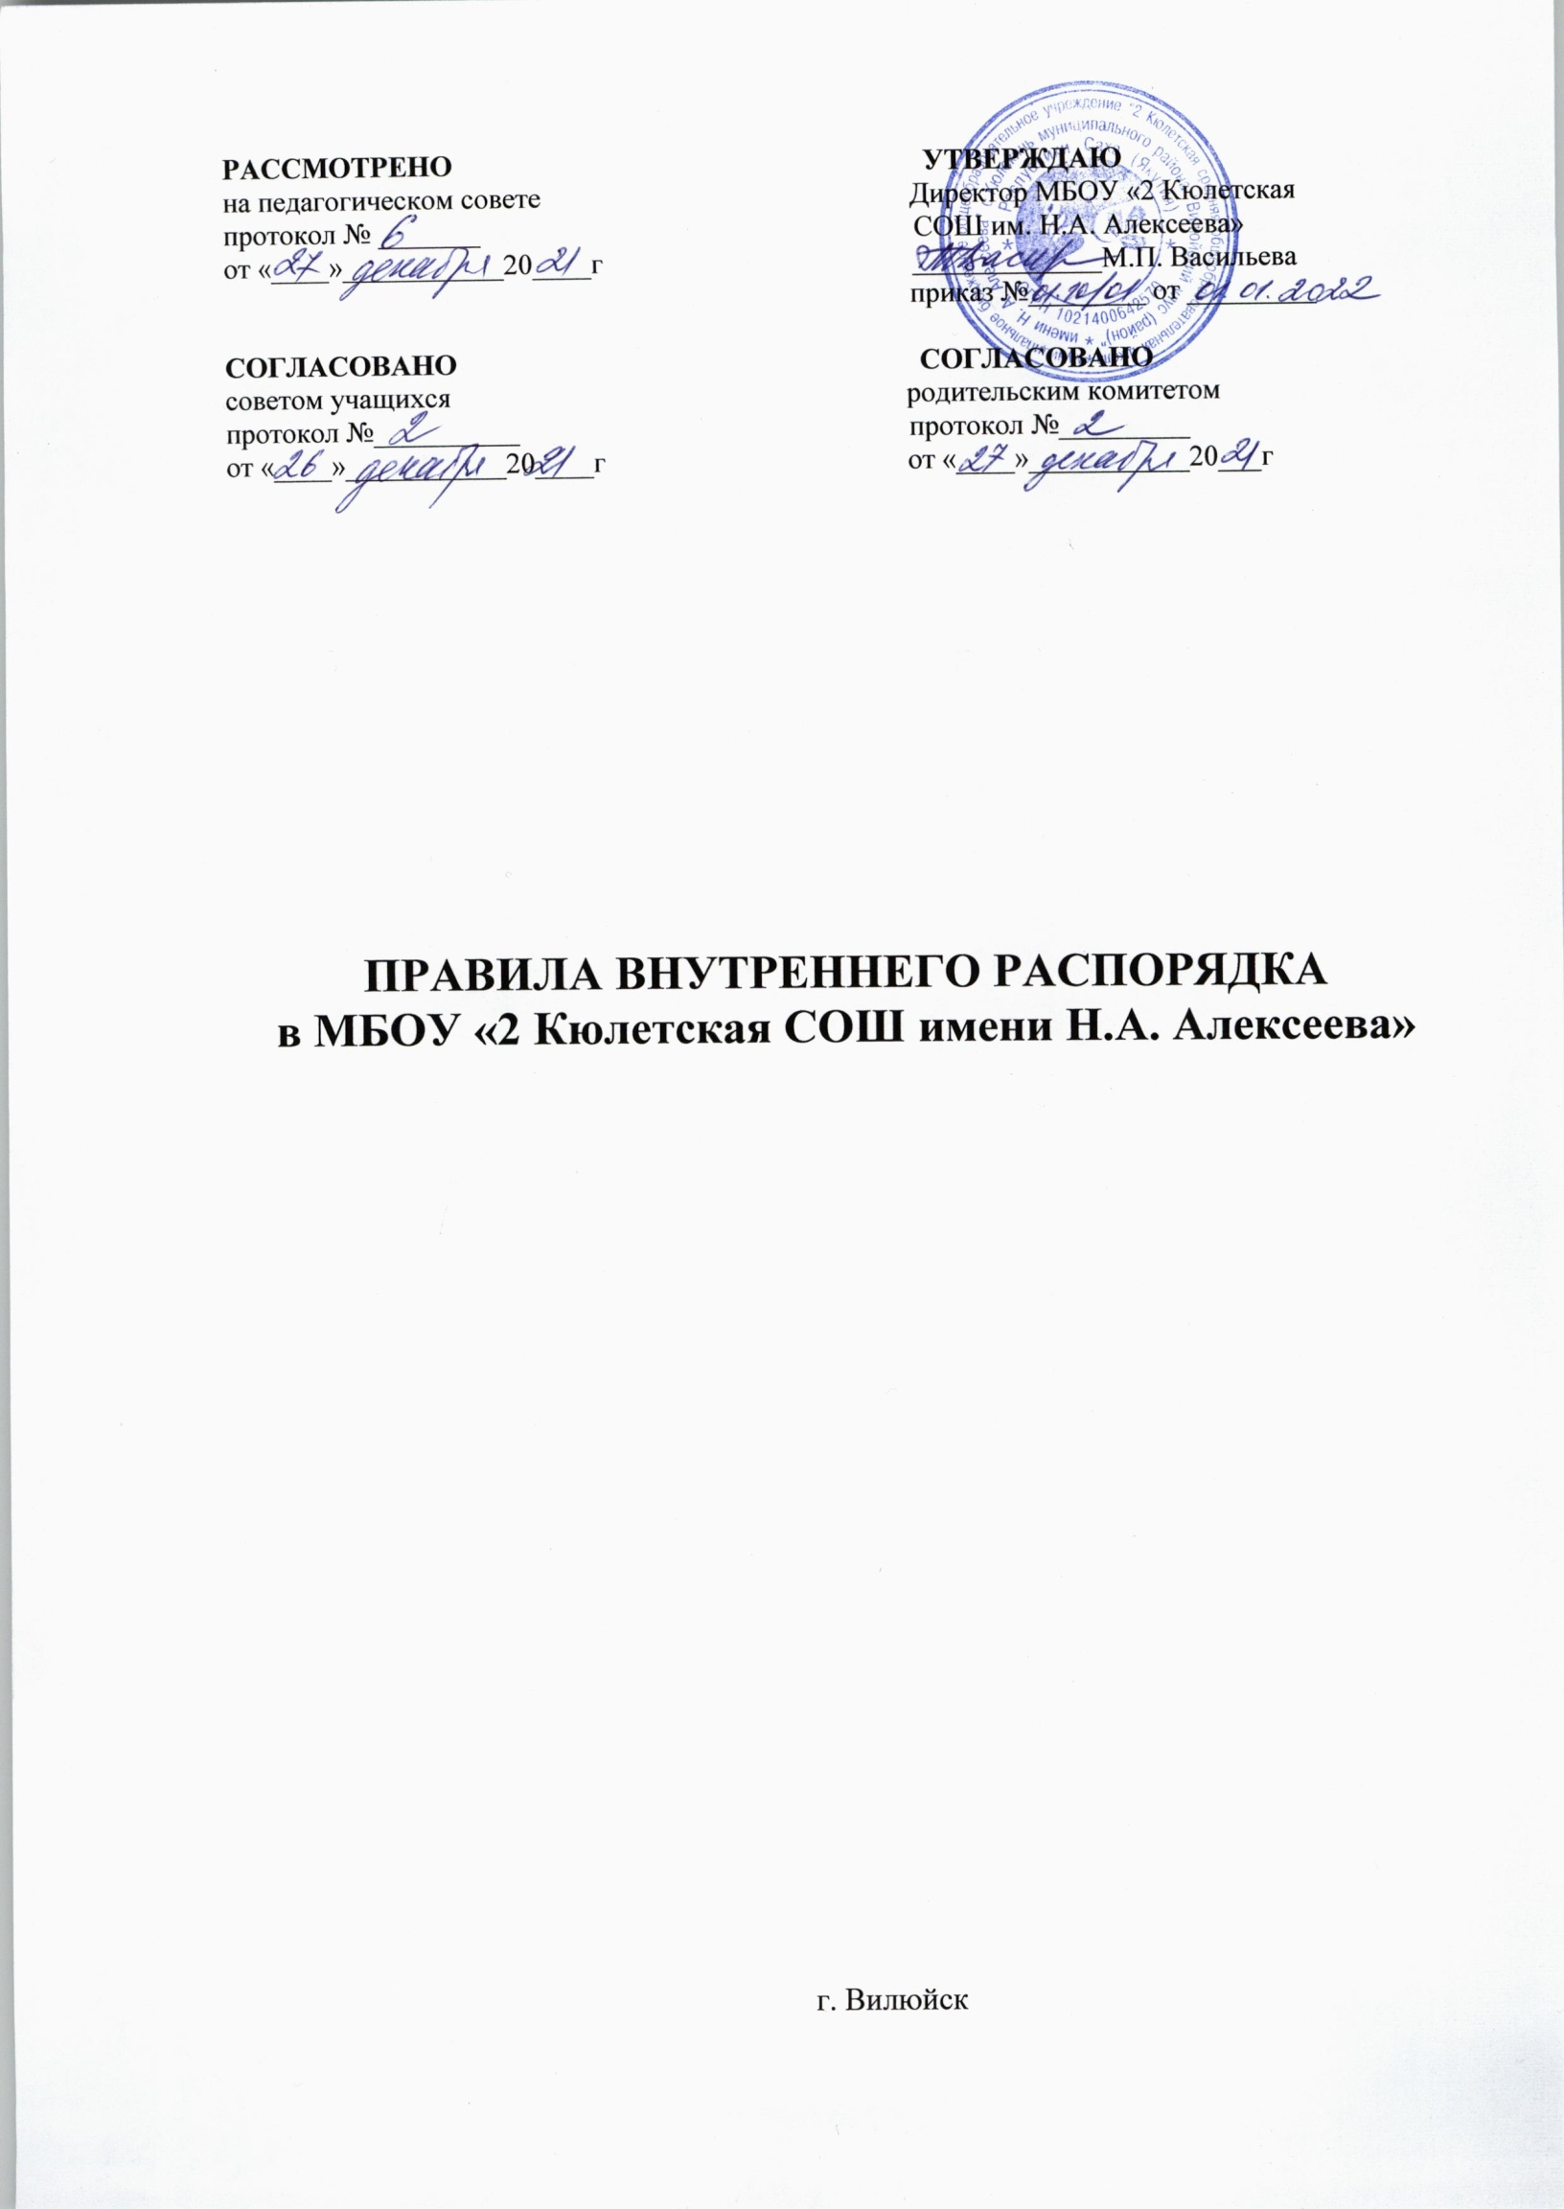
- Общие положения

1.1. Настоящие Правила внутреннего распорядка учащихся разработаны в соответствии с Федеральным законом от 29 декабря 2012 г. № 273-ФЗ «Об образовании в Российской Федерации» и Порядком применения к обучающимся и снятия с обучающихся мер дисциплинарного взыскания, утвержденным приказом Министерства образования и науки Российской Федерации от 15 марта 2013 г. № 185, уставом общеобразовательной организации с учетоммнения совета учащихся и совета родителей.
1.2. Настоящие Правила регулируют режим организации образовательного процесса, права и обязанности учащихся, применение поощрения и мер дисциплинарного взыскания к учащимся МБОУ «Вилюйская гимназия им.И.Л.Кондакова» (далее ОУ).
1.3. Дисциплина в ОУ поддерживается на основе уважения человеческого достоинства учащихся и педагогических работников. Применение физического и (или) психического насилия по отношению к учащимся и педагогам не допускается.
1.4. Настоящее Положение обязательно для исполнения всеми учащимися ОУ и их родителями (законными представителями), педагогическим и обслуживающим персоналом ОУ.
1.5. Текст настоящего Положения размещается на официальном сайте ОУ в сети Интернет.

- Режим образовательного процесса

2.1. В ОУиспользуется организация образовательного процесса по учебным четвертям с каникулярным периодом не менее 30 дней в течение учебного года.
2.2. Продолжительность учебного года для учащихся 5-8, 10 классов – не менее 34 учебных недель; в 9-х и 11-х классах продолжительность учебного года определяется с учетом графика прохождения учащимися итоговой аттестации.
2.3. Учебные занятия начинаются в 08 час.15мин. для всех учащихся 5-11 классов.
2.4. Учащиеся ОУ обучаются по программе шестидневной учебной недели.
2.5. Продолжительность уроков в 5-11 классах устанавливается в 40 – 45 минут.
Продолжительность перемен:
После 1-го, 2-го, 3-го уроков – 10 минут;
после 4-го, 5-го уроков – 20 минут;
2.6. Расписание учебных занятий составляется в строгом соответствии с требованиями «Санитарно-эпидемиологическихправил и нормативов СанПиН 2.4.2.2821-10»,утвержденных Постановлением главного государственного санитарного врача РФ от 29 декабря 2010 г. № 189 (с учетом последующих изменений и дополнений).
2.7. Учащиеся должны приходить в школу не позднее 08 часов 00 мин. Опоздание на уроки недопустимо.
2.8. Горячее питание учащихся осуществляется в соответствии с расписанием, утверждаемым на каждый учебный год директором по согласованию с советом родителей (законных представителем) несовершеннолетних обучающихся и советом обучающихся ОУ.

- Права, обязанности и ответственность учащихся

3.1. Учащиеся имеют право на:
3.1.1. предоставление условий для обучения с учетом особенностей психофизического развития и состояния здоровья учащихся, в том числе получение социально-педагогической и психологической помощи;
3.1.2. обучение по индивидуальному учебному плану, ускоренное обучение в пределах осваиваемой образовательной программы в порядке, установленном Положением об обучении по индивидуальному учебному плану, в том числе детей с ограниченными возможностями здоровья, детей с инвалидностью;
3.1.3. повторное (не более двух раз) прохождение промежуточной аттестации по учебному предмету, в сроки, определяемые ОУ, в пределах одного года с момента образования академической задолженности;
3.1.4. выбор факультативных (необязательных для данного уровня образования) и элективных (избираемых в обязательном порядке) учебных предметов, из перечня, предлагаемого ОУ;
3.1.5. освоение наряду с предметами по осваиваемой образовательной программе любых других предметов, преподаваемых в ОУ, в порядке, установленном положением об освоении ООП;
3.1.6. зачет результатов освоения ими предметов в других организациях, осуществляющих образовательную деятельность, в соответствии с порядком зачета результатов освоения учащимися учебных предметов, дополнительных образовательных программ в других организациях, осуществляющих образовательную деятельность;
3.1.7.уважение человеческого достоинства, защиту от всех форм физического и психического насилия, оскорбления личности, охрану жизни и здоровья;
3.1.8. свободу совести, информации, свободное выражение собственных взглядов и убеждений;
3.1.9. обучающимся предоставляются права на академический отпуск в порядке и по основаниям, по согласованию с федеральным органом исполнительной власти, осуществляющим функции по выработке и реализации государственной политики и нормативно-правовому регулированию в сфере общего образования, а также отпуск по беременности и родам.
3.1.10.перевод для получения образования по другой форме обучения и форме получения образования в порядке, установленном законодательством об образовании, в том числе с учётом состояния физического здоровья;
3.1.11.перевод в другую образовательную организацию, реализующую образовательную программу соответствующего уровня, в порядке, предусмотренном федеральным органом исполнительной власти, осуществляющим функции по выработке государственной политики и нормативно-правовому регулированию в сфере образования;
3.1.12.участие в управлении ОУ в порядке, установленном уставом и положением о совете учащихся;
3.1.13.ознакомление со свидетельством о государственной регистрации, с уставом, с лицензией на осуществление образовательной деятельности, со свидетельством о государственной аккредитации, с учебной документацией, другими документами, регламентирующими организацию и осуществление образовательной деятельности ОУ;
3.1.14.участие в согласовании и обжалование локальных актов ОУ в установленном законодательством РФ порядке;
3.1.15.бесплатное пользование учебниками, учебными пособиями, средствами обучения и воспитания в пределах федеральных государственных образовательных стандартов, библиотечно-информационными ресурсами, учебной базой ОУ;
3.1.16. пользование в установленном порядке лечебно-оздоровительной инфраструктурой, объектами культуры и объектами спорта ОУ (при наличии таких объектов);
3.1.17.развитие своих творческих способностей и интересов, включая участие в конкурсах, олимпиадах, выставках, смотрах, физкультурных и спортивных мероприятиях, в том числе в официальных спортивных соревнованиях и других массовых мероприятиях;
3.1.18.поощрение за успехи в учебной, физкультурной, спортивной, общественной, научной, научно-технической, творческой, экспериментальной и инновационной деятельности в соответствии с п. 4.1 настоящего Положения;
3.1.19.благоприятную среду жизнедеятельности без окружающего табачного дыма и охрану здоровья от воздействия окружающего табачного дыма и последствий потребления табака;
3.1.20.посещение по своему выбору мероприятий, которые проводятся в ОУ и не предусмотрены учебным планом, в порядке, установленном соответствующим положением;
3.1.21.ношение часов, аксессуаров и скромных неброских украшений, соответствующих деловому стилю одежды;
3.1.22.обращение в комиссию по урегулированию споров между участниками образовательных отношений;
3.1.23.обращение за помощью к классному руководителю, администрации ОУ.
3.1.24. обучающиеся вправе совмещать получение образования с работой без ущерба для освоения образовательной программы, выполнения индивидуального учебного плана.
3.2. Учащиеся обязаны:
3.2.1.добросовестно осваивать образовательную программу, выполнять индивидуальный учебный план, в том числе посещать предусмотренные учебным планом или индивидуальным учебным планом учебные занятия, осуществлять самостоятельную подготовку к ним, выполнять задания, данные педагогическими работниками в рамках образовательной программы;
3.2.2.ликвидировать академическую задолженность в сроки, определяемые ОУ;
3.2.3.выполнять требования устава, настоящего Положения и иных локальных нормативных актов ОУ по вопросам организации и осуществления образовательной деятельности;
3.2.4.посещать учебные занятия согласно расписанию, не пропускать занятия без уважительной причины; в случае пропуска предоставлять классному руководителю справку медицинского учреждения или заявление родителей (законных представителей) с указанием причины отсутствия;
3.2.5.находиться в ОУ в течение учебного времени; покидать территорию ОУ в урочное время возможно с разрешения классного руководителя или дежурного администратора;
3.2.6.заботиться о сохранении и укреплении своего здоровья, стремиться к нравственному, духовному и физическому развитию и самосовершенствованию;
3.2.7.толерантно и гуманно относиться к детям с особенностями в развитии, детям-инвалидам, оказывать им помощь в обучении, передвижении по ОУ и на ее территории;
3.2.7.немедленно информировать педагогического работника, ответственного за осуществление мероприятия, о каждом несчастном случае, произошедшим с ними или очевидцами которого они стали;
3.2.8.уважать честь и достоинство других учащихся и работников ОУ, не создавать препятствий для получения образования другими учащимися;
3.2.9.здороваться с работниками и посетителями ОУ, проявлять уважение к старшим, заботиться о младших. Обучающиеся уступают дорогу педагогам, взрослым; старшие школьники - младшим, мальчики – девочкам;
3.2.10.решать спорные и конфликтные ситуации без применения силы, на принципах взаимоуважения, с учетом взглядов участников спора;
3.2.11.бережно относиться к имуществу ОУ;
3.2.12.соблюдать режим организации образовательного процесса, принятый в ОУ;
3.2.13.иметь опрятный и ухоженный внешний вид. На учебных занятиях (кроме занятий, требующих специальной формы одежды) присутствовать только в школьной форме(см. Положение о школьной форме), сменной обуви. На учебных занятиях, требующих специальной формы одежды (физкультура, технология и т.п.) присутствовать только специальной одежде и сменной обуви;
3.2.14.соблюдать нормы законодательства в сфере охраны здоровья обучающихся;
3.2.15.не осуществлять действия, влекущие за собой нарушение прав других граждан на благоприятную среду жизнедеятельности без окружающего табачного дыма и охрану их здоровья от воздействия окружающего табачного дыма и последствий потребления табака;
3.2.16. своевременно проходить все необходимые медицинские осмотры, юношам призывного возраста - медицинские осмотры в военном комиссариате с согласием законных представителей (Родителей).

3.3. Учащимся запрещается:
3.3.1.приносить, передавать, использовать в ОУ и на ее территории оружие, спиртные напитки, табачные изделия, токсические и наркотические вещества и иные предметы и вещества (электронные сигареты «вейп», «насвай» и др.), способные причинить вред здоровью участников образовательного процесса и (или) деморализовать образовательный процесс;
3.3.2. приносить, передавать использовать любые предметы и вещества, могущие привести к взрывам, возгораниям и отравлению;
3.3.3.иметь неряшливый и вызывающий внешний вид, приходить на учебные занятия в спортивной форме одежды и джинсах;
3.3.4. использовать ненормативную лексику;
3.3.5.применять физическую силу в отношении других учащихся, работников ОУ и иных лиц;
3.3.6.использовать во время учебного процесса мобильные телефоны и иные электронные устройства; в исключительных случаях использование телефонов возможно по разрешению учителя, работника ОУ;
3.3.7.во время перемены:
- шуметь, мешать отдыхать другим, бегать по лестницам, играть вблизи оконных проемов;
- в других местах, не приспособленных для игр;
- толкать друг друга, бросаться предметами и применять физическую силу для решения любого рода проблем;
- употреблять непристойные выражения и жесты в адрес любых лиц, запугивать, заниматься вымогательством.
3.4. За неисполнение или нарушение устава ОУ, настоящегоПоожения и иных локальных нормативных актов по вопросам организации и осуществления образовательной деятельностиучащиеся несут ответственность в соответствии с настоящим Положением.

- Поощрения и дисциплинарное воздействие, применяемые к учащимся

4.1. За образцовое выполнение своих обязанностей, повышение качества обученности, безупречную учебу, достижения на олимпиадах, конкурсах, смотрах и за другие достижения вучебной и внеучебной деятельности к учащимся ОУ могут быть применены следующиевиды поощрений:
- объявление благодарности учащемуся;
- направление благодарственного письма родителям (законным представителям) учащегося;
- награждение почетной грамотой и (или) дипломом;
- представление к знаку «БулууКэскилэ»;
- представление к стипендии имени И.Л.Кондакова;
- представление к награждению золотой или серебряной медалью.
4.2. Процедура применения поощрений
4.2.1. Объявление благодарности учащемуся, объявление благодарности родителям (законным представителям) учащегося, направление благодарственного письма по месту работы родителей (законных представителей) учащегося могут применять все педагогические работники ОУ при проявленииучащимися активности с положительным результатом.
4.2.2. Награждение почетной грамотой (дипломом) может осуществляться администрацией ОУ по представлению классного руководителя и (или) учителя-предметника за особые успехи, достигнутые учащимся по отдельным предметам учебного плана и (или) во внеурочной деятельности на уровне ОУ и (или) муниципального образования, на территории которого находится ОУ.
4.2.3. Представление к знаку «БулууКэскилэ» и стипендии имени И.Л.Кондакова осуществляется согласно положения.
4.2.4.Награждение золотой медалью осуществляется решением педагогического совета на основании результатов государственной итоговой аттестации учащихся в соответствии с Положением о награждении золотой медалью.
4.3. За нарушение устава, настоящих Правил и иных локальных нормативных актов ОУ к учащимся могут быть применены следующие меры дисциплинарного воздействия:
- меры воспитательного характера;
- дисциплинарные взыскания.
4.4. Меры воспитательного характера представляют собой действия администрации ОУ, еепедагогических работников, направленные на разъяснение недопустимости нарушения правил поведения в ОУ и за ее пределами, осознание учащимся пагубности совершенныхим действий, воспитание личных качеств учащегося, добросовестно относящегося к учебе исоблюдению дисциплины.
4.5. К учащимся могут быть применены следующие меры дисциплинарного взыскания:
- замечание;
- выговор;
- отчисление из Лицея.
4.6. Применение дисциплинарных взысканий
4.6.1.Дисциплинарное взыскание применяется не позднее одного месяца со дня обнаружения дисциплинарного проступка и не позднее шести месяцев со дня его совершения, не считая времени болезни учащегося, пребывании его на каникулах, а также времени, необходимого на учет мнения совета учащихся, совета родителей, но не более семи учебных дней со дня представления директору ОУ мотивированного мнения указанных советов в письменной форме.
За каждый дисциплинарный проступок может быть применено только одно дисциплинарное взыскание.
4.6.2.Дисциплинарные взыскания не применяются к обучающимся по образовательным программам дошкольного, начального общего образования, а также к обучающимся с ограниченными возможностями здоровья (с задержкой психического развития и различными формами умственной отсталости). Также не допускается применение мер дисциплинарного взыскания к обучающимся во время их болезни, каникул, академического отпуска, отпуска по беременности и родам или отпуска по уходу за ребенком.
4.6.3.Применению дисциплинарного взыскания предшествует дисциплинарное расследование, осуществляемое на основании письменного обращения к директору ОУ того или иного участника образовательных отношений.
4.6.4.При получении письменного заявления о совершении учащимся дисциплинарного проступка директор в течение трех рабочих дней передает его в Комиссию по урегулированию споров между участниками образовательных отношений, создаваемую его приказом в начале каждого учебного года. Комиссия в своей деятельности руководствуется соответствующим Положением.
4.6.5.В случае признания учащегося виновным в совершении дисциплинарного проступка комиссией выносится решение о применении к нему соответствующего дисциплинарного взыскания.
4.6.6.Отчисление учащегося в качестве меры дисциплинарного взыскания применяется, если меры дисциплинарного воздействия воспитательного характера не дали результата, учащийимеет неоднократные дисциплинарные взыскания и его дальнейшее пребывание в ОУоказывает отрицательное влияние на других учащихся, нарушает их права и права работников, а также нормальное функционирование ОУ.
Отчисление несовершеннолетнего учащегося как мера дисциплинарного взыскания неприменяется, если сроки ранее примененных к нему мер дисциплинарного взыскания истекли, и (или) меры дисциплинарного взыскания сняты в установленном порядке.
4.6.7. Решение об отчислении несовершеннолетнего учащегося, достигшего возраста пятнадцати лет и не получившего основного общего образования, как мера дисциплинарного взыскания принимается с учетом мнения его законных представителей и с согласия комиссии по делам несовершеннолетних и защите их прав. Решение об отчислении детей-сирот и детей, оставшихся без попечения родителей, принимается с согласия комиссии по делам несовершеннолетних и защите их прав и органа опеки и попечительства.
4.6.8. ОУ обязано незамедлительно проинформировать орган местного самоуправления, осуществляющий управление в сфере образования (указывается какой именно), об отчислении несовершеннолетнего обучающегося в качестве меры дисциплинарного взыскания.
4.6.9. Дисциплинарное взыскание на основании решения комиссии объявляется приказом директора. С приказом учащийся и его родители (законные представители) знакомятся под роспись в течение трех учебных дней со дня издания, не считая времени отсутствия учащегося в ОУ. Отказ учащегося, его родителей (законных представителей) ознакомиться с указанным приказом под роспись оформляется соответствующим актом.
4.6.10.Учащийся и (или) его родители (законные представители) вправе обжаловать в комиссию по урегулированию споров между участниками образовательных отношений меры дисциплинарного взыскания и их применение.
4.6.11.Если в течение года со дня применения меры дисциплинарного взыскания к учащемуся не будет применена новая мера дисциплинарного взыскания, то он считается не имеющим меры дисциплинарного взыскания.
4.6.12.Директор ОУ имеет право снять меру дисциплинарного взыскания до истечения года со дня ее применения по собственной инициативе, просьбе самого учащегося, его родителей (законных представителей), ходатайству совета учащихся или совета родителей.

- Защита прав учащихся

5.1. В целях защиты своих прав учащиеся и их законные представители самостоятельно или через своих представителей вправе:
- направлять в органы управления ОУобращения о нарушении и (или) ущемлении егоработниками прав, свобод и социальных гарантий учащихся;
- обращаться в комиссию по урегулированию споров между участниками образовательных отношений;
- использовать не запрещенные законодательством РФ иные способы защиты своих прав и законных интересов.

